Фотоотчёт:

«Как мы праздновали День Матери»
Здравствуйте дорогие коллеги! Представляю Вашему вниманию наш небольшой фотоотчёт по празднованию "Дня Матери".
Прошедшая неделя для нас была очень ответственной, интересной, насыщенной различными видами деятельности, так, как мы, как и все готовились к такому замечательному празднику - Дню Матери. Дети разучивали стихотворения, песни о маме, танцы. Слушали интересные рассказы, сказки по теме, составляли и рассказывали рассказы о своих любимых мамах.
В приёмной для наших мам мы приготовили вот такой плакат.
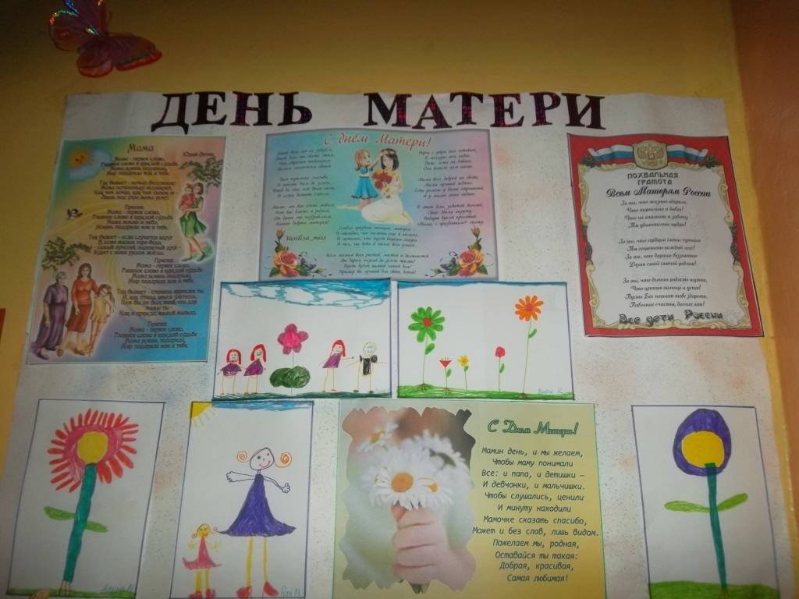
. 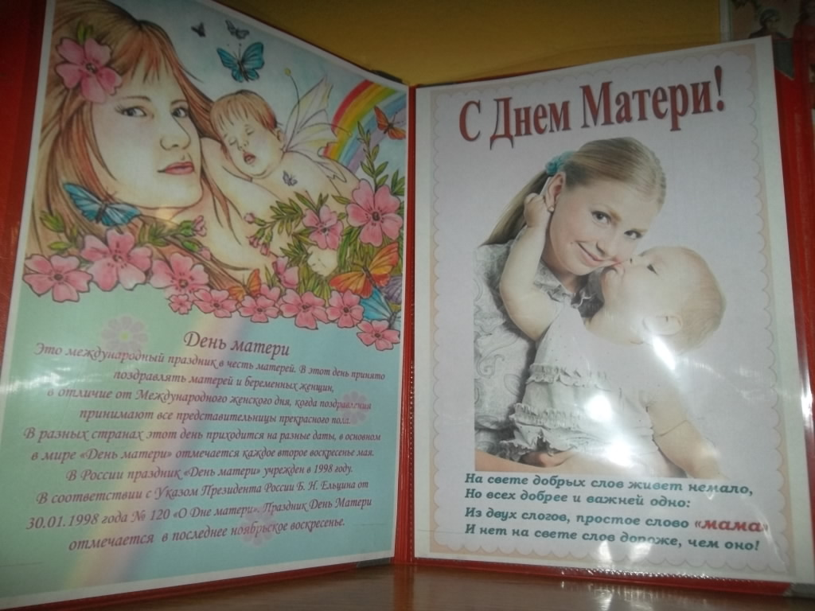

Для своих мам мы приготовили небольшой праздник
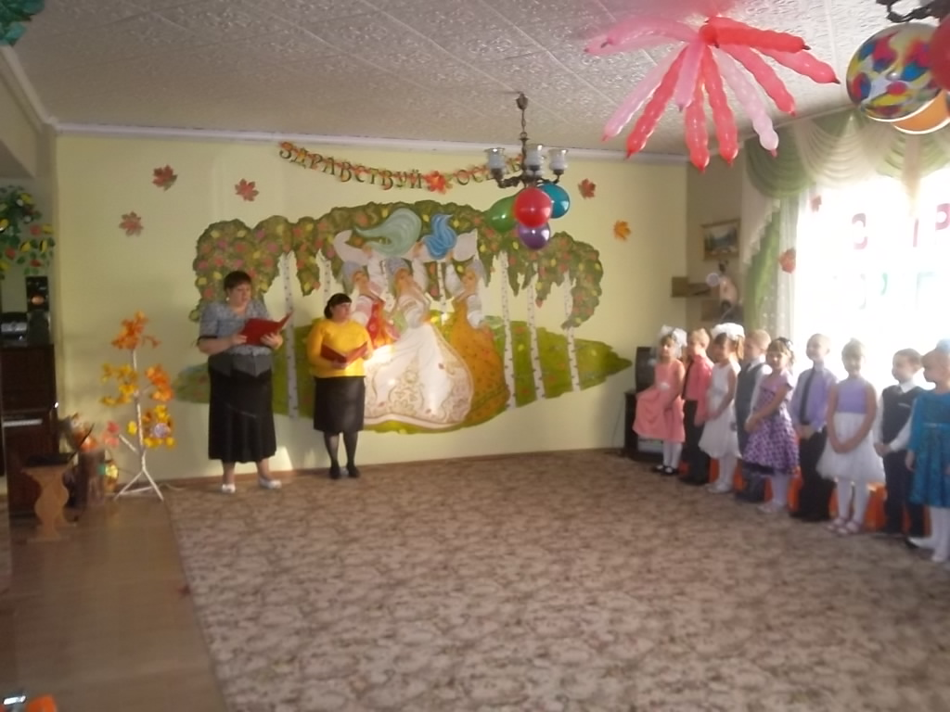
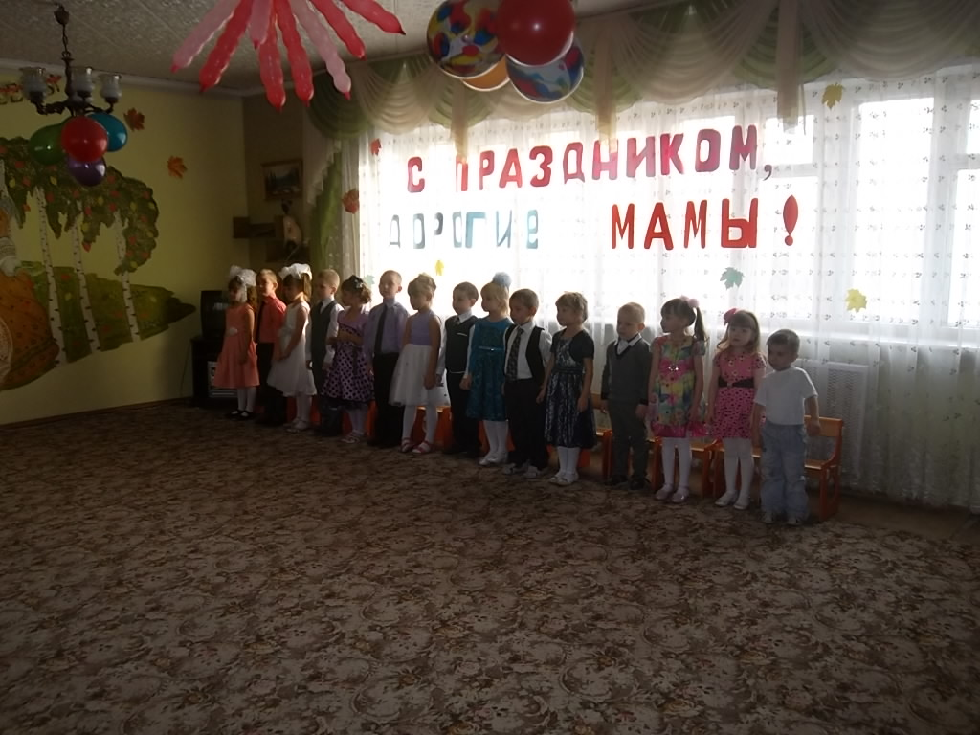

Для наших мам мы пели, танцевали, рассказывали стишки и устраивали конкурсы
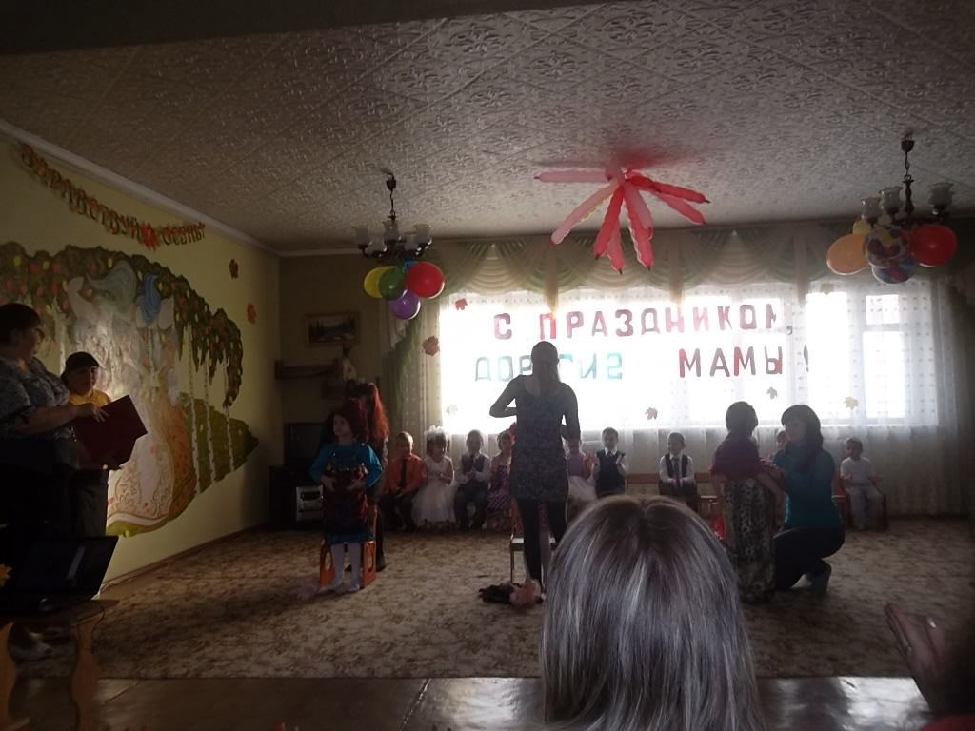
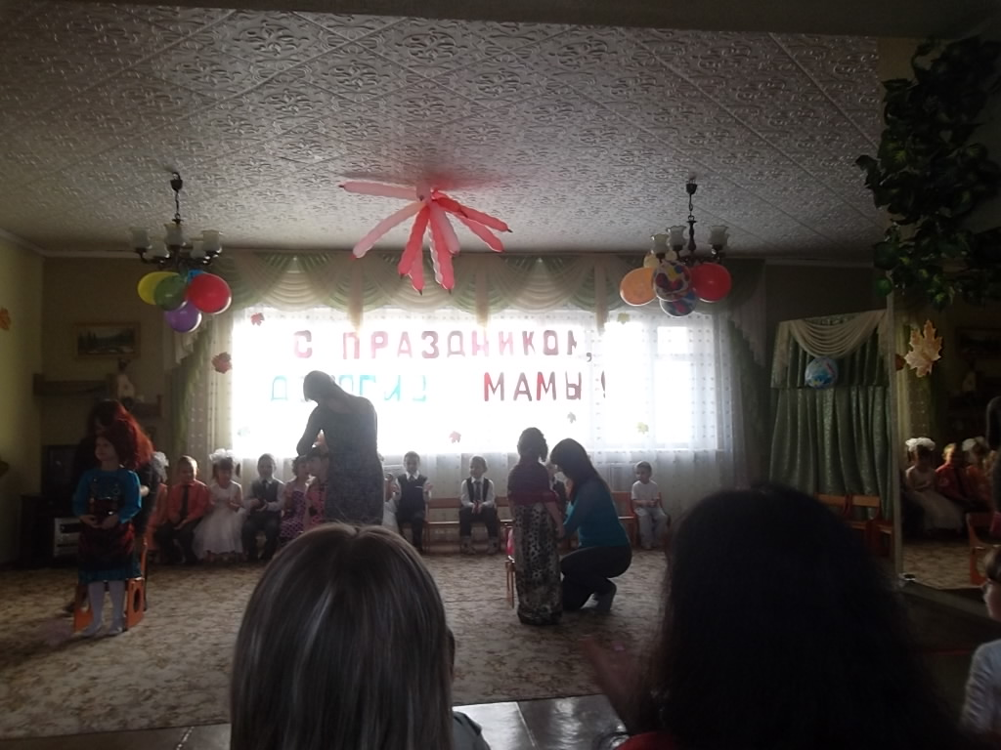

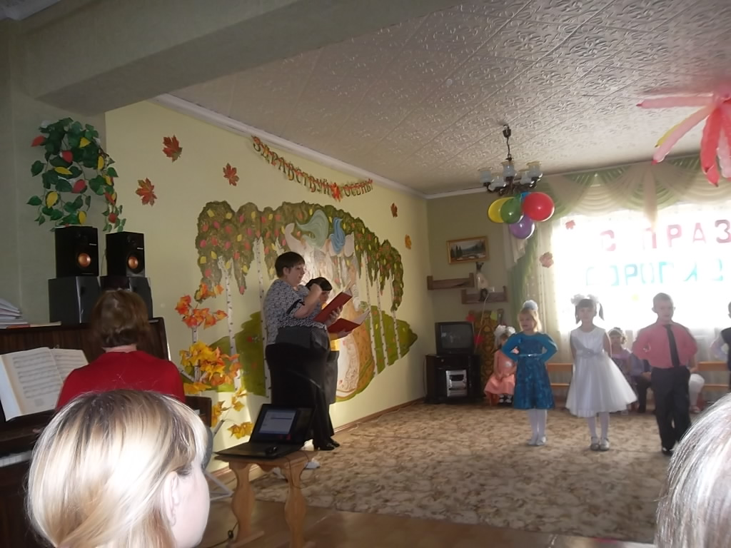

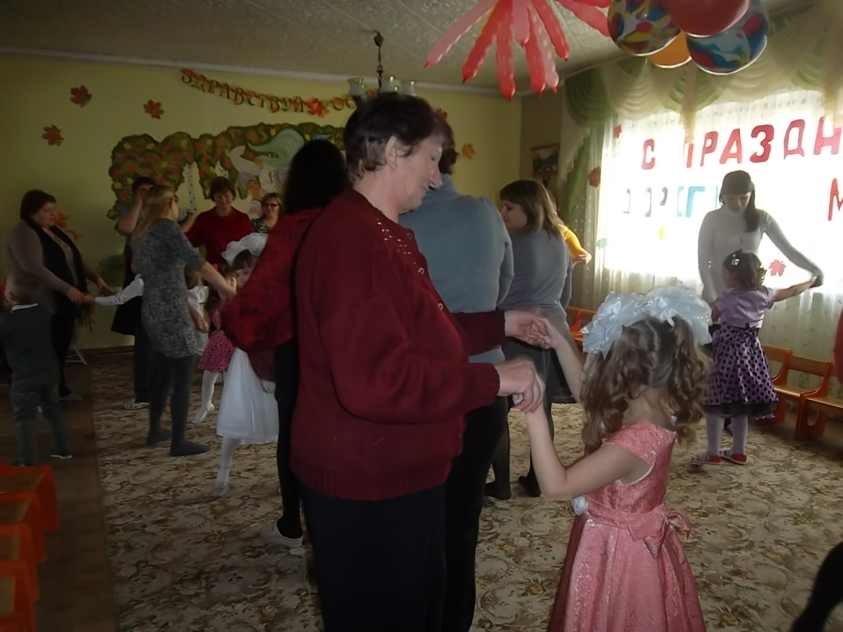

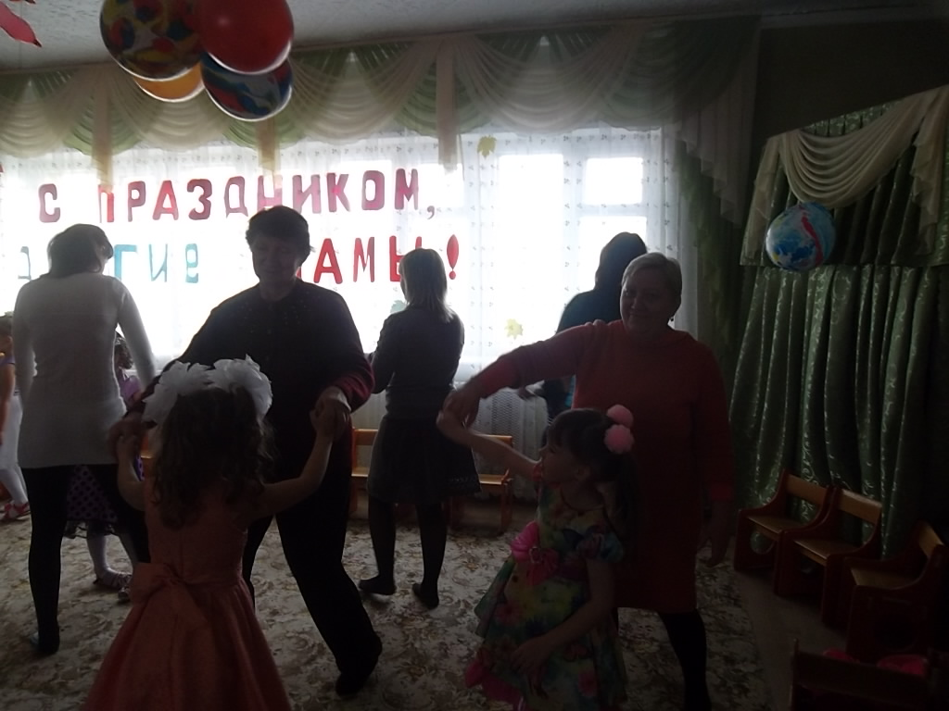

Сегодня солнышко умылось,
Пораньше на небо взошло,
Природа вся преобразилась,
Нам время праздника пришло!
День матери по всей планете,
Для них единственных, родных,
Цветы к ногам приносят дети,
За ласку и заботу их!

